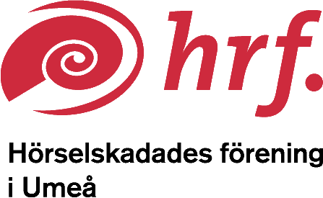
KALLELSE
HRF Umeå kallar till årsmöte torsdag den 24 mars kl 18.
Det går bra att delta på plats eller digitalt.
Handlingarna kommer att skickas ut digitalt i samband med inbjudan till mötet. Det kommer också att finnas utskrivna på plats den dagen.
Delta digitalt
Om du vill delta digitalt bekräftar du detta genom att skicka ett mejl till umea@hrf.se Uppge ditt namn och mejladress som vilken inbjudan ska skickas till. Dagen innan får du en länk från oss som du sen loggar in via.
Sista anmälningsdag till digitalt årsmöte är torsdag den 17 mars.
Det är viktigt att du har en säker/stabil uppkoppling om du vill delta.
Delta på plats med efterföljande fika
Om du vill delta på plats så vill vi att du anmäler dig senast den 17 mars. Detta för att vi ska kunna beräkna inköp av smörgåstårta. Anmäl dig till umea@hrf.se eller ring till Camilla.
Vi i HRF styrelse hoppas att alla som får denna kallelse använder sin röst antingen digitalt eller på plats.
Har du frågor får du gärna mejla oss på umea@hrf.se eller ringa till någon av oss:
Camilla Wiglöv
076-833 34 80
Roland Nilsson
070-583 10 87
Monica Östensson
070-632 83 29
Monica Umander
070-611 85 52
VÄLKOMMEN!

VIKTIGT!

Vår styrelse saknar DIG som vill engagera dig i hörselfrågor. Styrelsen har blivit mindre och mindre och just nu är det bara fyra stycken ledamöter i styrelsen och vi behöver fylla på med fler!
Kan du ställa upp?
Vi behöver förstärkning om vi ska orka fortsätta driva Hörselskadades förening i Umeå framåt.

Vi saknar även valberedning i vår förening. Därför är det viktigt att DU kontaktar oss direkt med förslag på personer som vill vara med och påverka.

